Priedas Nr. 1
AB „Amber Grid“ nenaudojamo turto sąrašas (Gudelių g. 49, Vilnius)

Eil. Nr. | Turto pavadinimas | Inventorinis numeris | Kiekis, vnt. | Vieneto pardavimo kaina, Eur  (su PVM) | Nuotraukos
1 | DARBO STALAS | 7202122 | 1 | 20,00 | 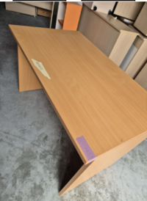
2 | VIDUTINIO AUKŠČIO UŽDARA DOKUMENTŲ SPINTA | 7203087 | 1 | 20,00 | 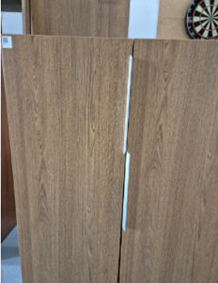
3 | MOBILUS PRIESTALIS ANT RATUKŲ | 7203096 | 1 | 20,00 | 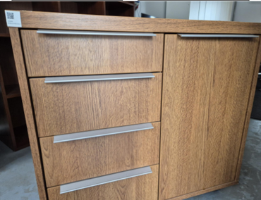
4 | DOKUMENTŲ SPINTELĖ SU DURELĖMIS (iš tonuoto stiklo) | 7203098  7203100  7203105  7203415  7203416 | 5 | 20,00 | 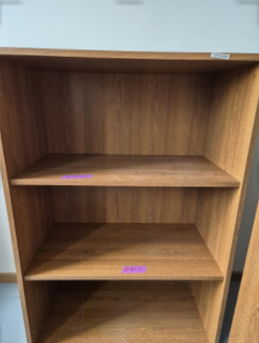
5 | VIDUTINIO AUKŠČIO UŽDARA DOKUMENTŲ SPINTELĖ | 7203104  7203106 | 2 | 25,00 | 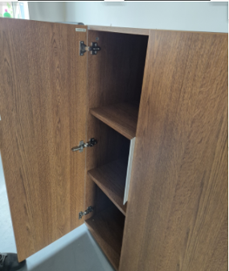
6 | KAMPINIS DARBO STALAS (kairinis) | 7203189 | 1 | 20,00 | 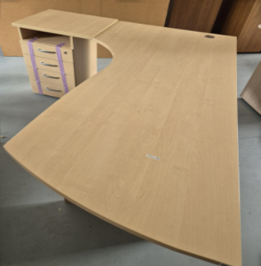
7 | KAMPINIS DARBO STALAS (dešininis) | 7203214 | 1 | 20,00 | 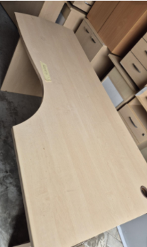
8 | TIESUS DARBO STALAS ANT KARKASINIŲ KOJŲ ( stalčių konteineris) | 7203371  7203524  7203525  7203527 | 4 | 20,00 | 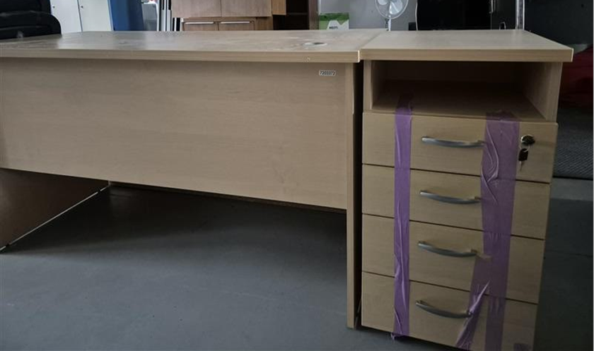
9 | TIESUS DARBO STALAS ANT KARKASINIŲ KOJŲ ( stalčių konteineris) | 7203372 | 1 | 15,00 | 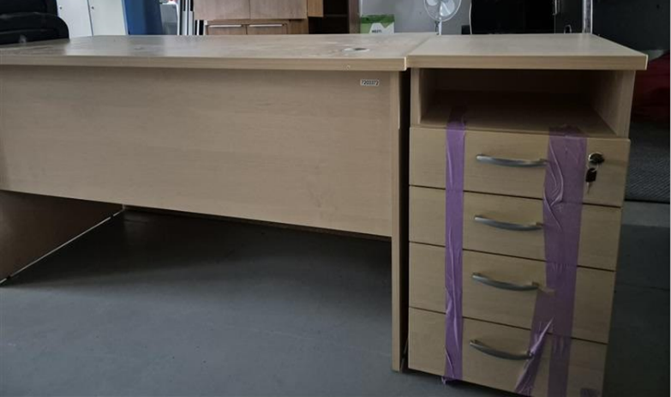
10 | ŽEMA, ATVIRA SPINTELĖ (L 600mm) | 7203393 | 1 | 10,00 | 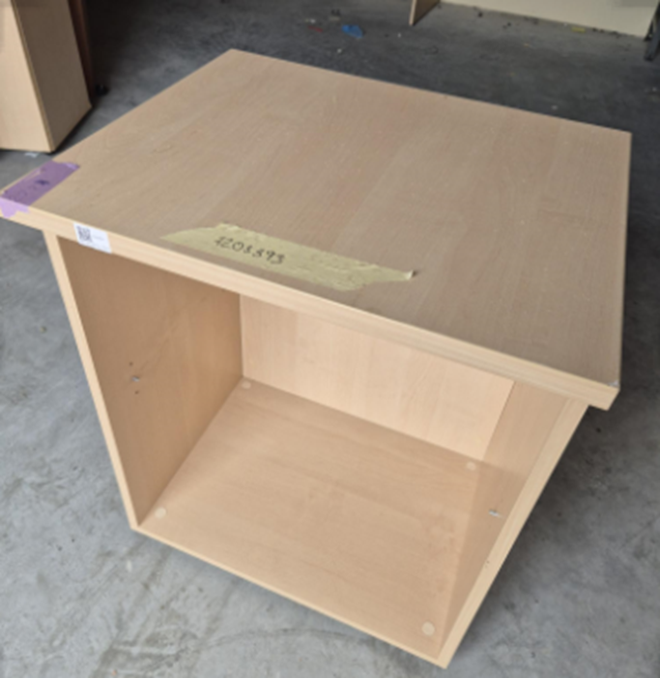
11 | ŽEMA, TRIJŲ DURŲ UŽDARA SPINTA | 7203400 | 1 | 20,00 | 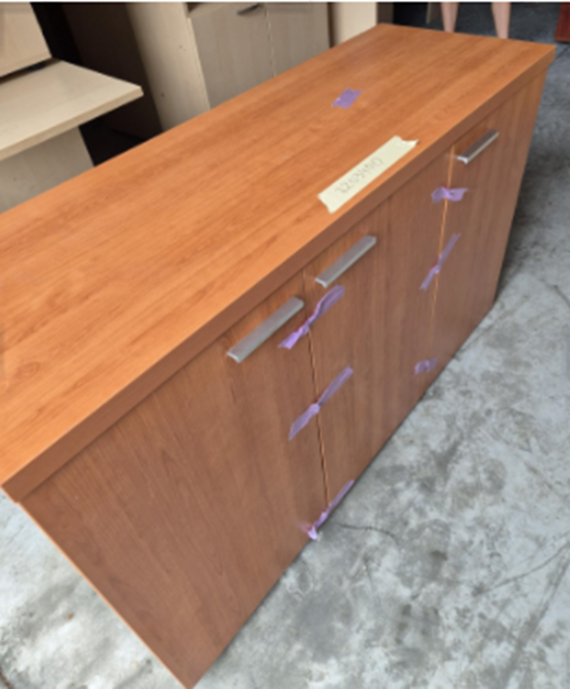
12 | APVALUS POSĖDŽIŲ STALAS | 7203401 | 1 | 25,00 | 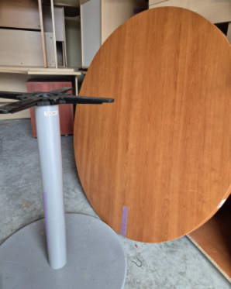
13 | DRABUŽINĖ (su 1 varstomomis durimis, kartele pakaboms, lentyna) | 7203417 | 1 | 20,00 | 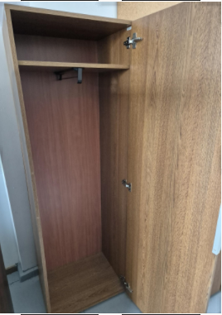
14 | KAMPINIS DARBO STALAS (su stalčių konteineriu) | 7203455 | 1 | 20,00 | 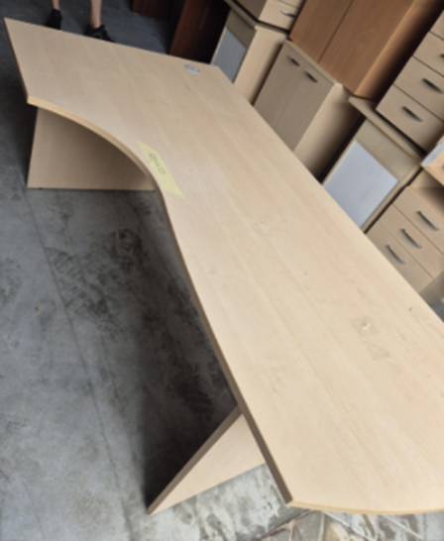
15 | ŽEMA ATVIRA DOKUMENTŲ SPINTELĖ | 7203536 | 1 | 20,00 | 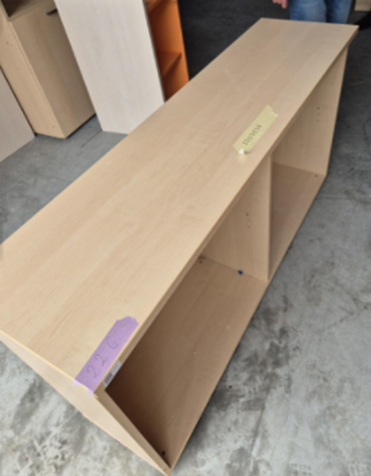
16 | STALIUKAS ANT METALINĖS KOJOS BAZĖS | 7203548 | 1 | 20 | 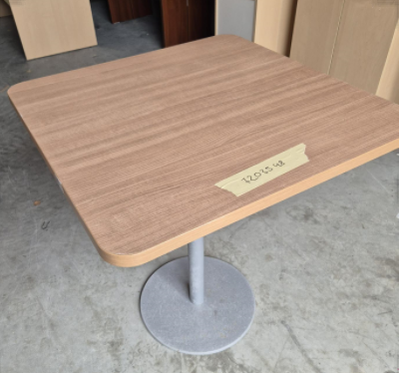
17 | DARBO STALAS | 7206955 | 1 | 20 | 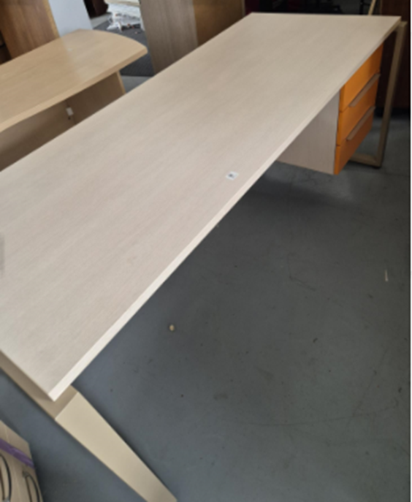
18 | MOBILI 4-JŲ STALČIŲ SPINTELĖ | 7206998 | 1 | 20 | 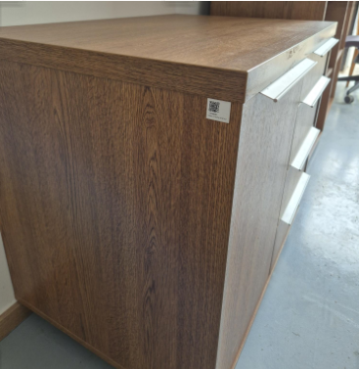
19 | PUSIAU UŽDARA AUKŠTA DOKUMENTŲ SPINTA | 7207002 | 1 | 30 | 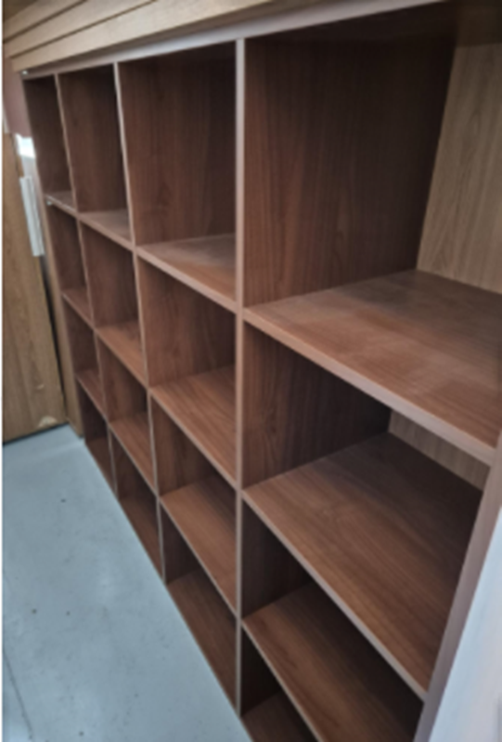
20 | SPINTA/DRABUŽINE | 7207003 | 1 | 30 | 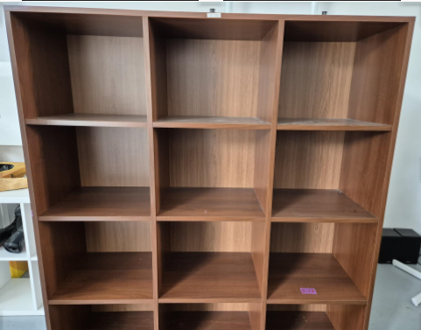
21 | POSĖDŽIŲ STALAS | 7207004 | 1 | 25 | 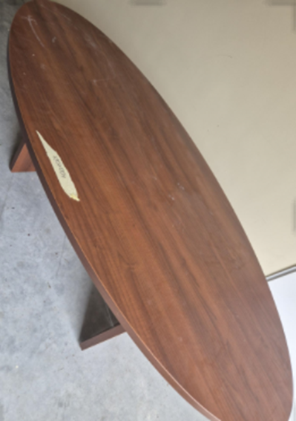
22 | PUSIAU UŽDARA SPINTELĖ SU 4 STALČIAIS | 7202152 | 1 | 15 | 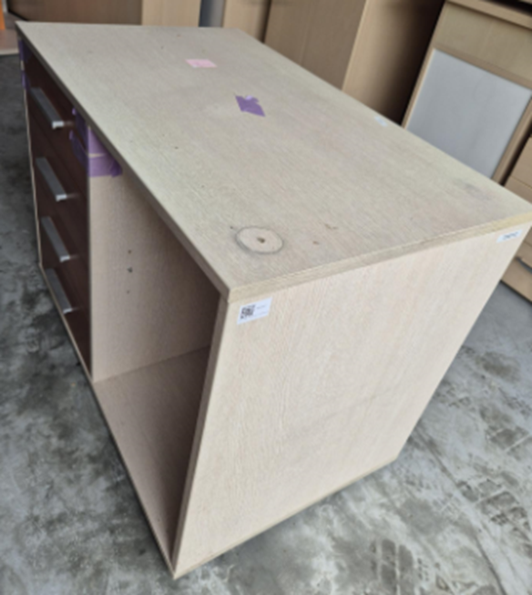
23 | PUSIAU UŽDARA DOKUMENTŲ SPINTA | 7207089 | 1 | 25 | 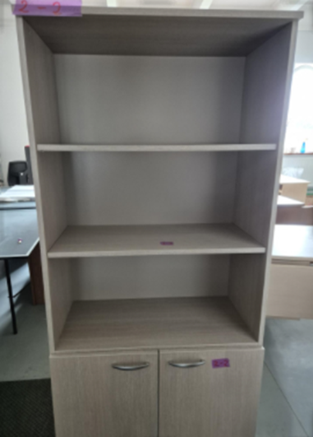
24 | STALČIŲ BLOKAS | 7207114 | 1 | 10 | 

